ТЕХНИЧЕСКИ УНИВЕРСИТЕТ ВАРНА
Катедра: Компютърни науки и технологии
Дисциплина: Електроника

Протокол No. 2

Тема: Изследване на диоди със специално предназначение

Дата на предаване: 29.10.2024

Име: Иван Георгиев Кръстев
Фак. Номер: 24621912
Специалност: Изкуствен интелект
Курс: Първи
Група и подгрупа: 1а)
- Цел на лабораторното упражнение: запознаване с волт-амперните характеристики на диодите със спциално предназначение: ценеров диод и светодиод, и запознаване с типични схеми за свързване.

- 1. Светодиодите са специален вид полупроводникови прибори, които се характеризират с излъчване на светлина при протичането на ток в права посока. Излъчването на светлина се получава при полупроводниците с по-голяма широчина на забранената зона. Цветът на излъчваната светлина се определя главно от широчината на забранената зона на полупроводниковия материал.
2. Принципът на действие на ценеровите диоди се основава на ефекта на Ценер, който представлява електрически пробив в PN-преходи с малка широчина. Пробивът се дължи на ударната йонизация, в резултат на която обратният ток през прехода рязко нараства, без да го провежа. Последното твърдение е валидно само ако нарастването на тока бъде ограничено, за да не превиши максимално допустимия ток за съответния ценеров диод.
- Електрически схеми на опитните постановки:

- Задача: реализиране на опитните постановки, измерване на напрежението и тока през светодиода при включване в права посока и през ценеровия диод при свързване в обратна посока и построяване на волт-амперните им характеристики.

- Формули:

- Таблици с измервания и изчислени стойности:

LED червен в права посока

Iled [mA] | 0 | 0,2 | 0,4 | 0,6 | 0,8 | 1 | 2 | 3 | 4 | 5 | 6 | 7 | 8 | 9 | 10
Uled [V] | 0 | 1,69 | 1,724 | 1,742 | 1,755 | 1,766 | 1,801 | 1,828 | 1,845 | 1,861 | 1,874 | 1,885 | 1,895 | 1,908 | 1,920

Ценеров диод PL6V27 в обратна посока
Iz [mA] | 0 | 0,2 | 0,4 | 0,6 | 0,8 | 1 | 2 | 3 | 4 | 5 | 6 | 7 | 8 | 9 | 10 | 11
Uz [V] | 0 | 4,532 | 4,758 | 4,896 | 4,982 | 5,050 | 5,240 | 5,338 | 5,388 | 5,413 | 5,426 | 5,435 | 5,442 | 5,449 | 5,455 | 5,461
Rd [Ω] | 22 660 |  | 690 |  | 340 |  | 98 |  | 25 |  | 9 |  | 7 |  | 6

- Графики на волт-амперните характеристики според измерените стойности:

Червен LED:

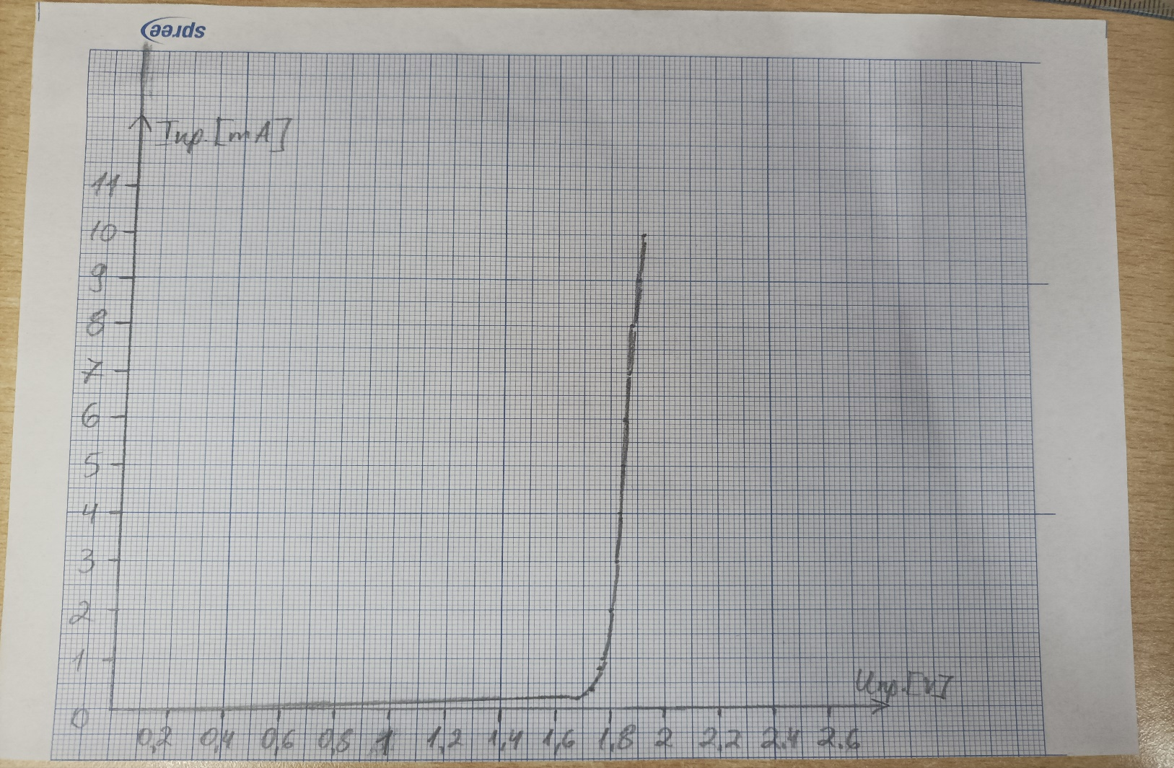

Ценеров диод:

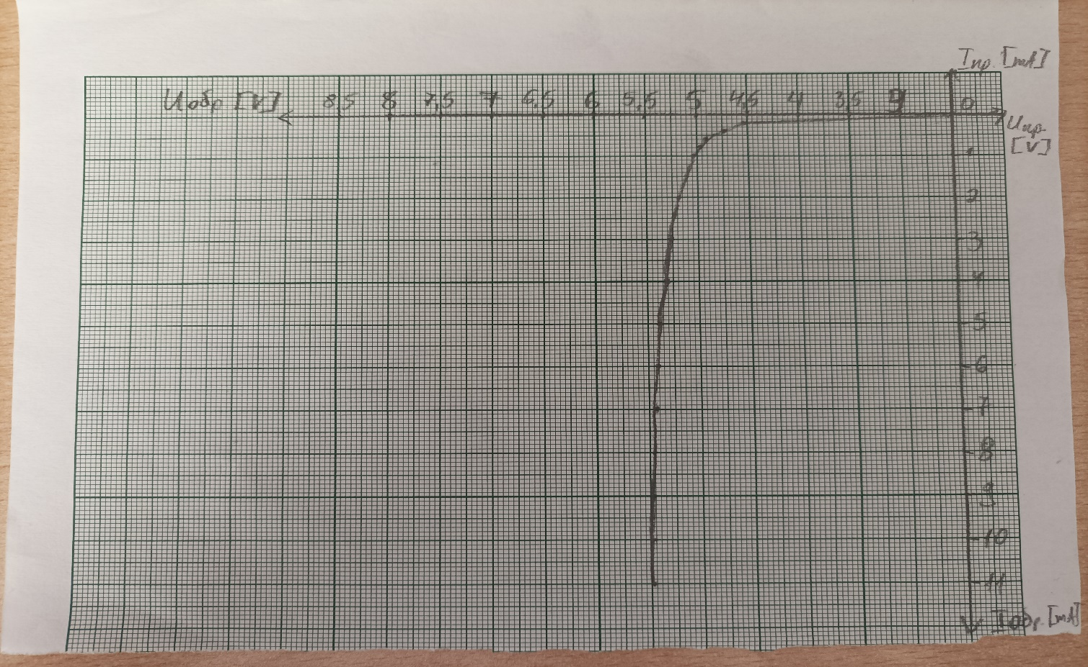

- Изводи: След изпълнение на опитната постановка и анализ на резултатите установяваме, че при свързването на светодиода в права посока, при подаване на напрежение, той започва да излъчва светлина. С увеличаване на стойностите на тока, светодиодът свети все по-ярко. Падът на напрежението се изменя минимално и тъй като наблюдаваният от нас диод е с червен цвят, той е в диапазона между 1,6 и 2V.
При свързването на ценеровия диод в обратна посока, наблюдаваме ефекта на ценеровия пробив, при напрежение със стойност около 4,5V, след който обратния ток рязко нараства и достигането на до процес на стабилизация при Uz = 5,3-5,4V.

